- Application Load Balancing (ALB)
  - Đặc điểm
    - Hoạt động ở applicaton layer - layer 7 (HTTP/HTTPS) của OSI Model
    - Thường dành cho các ứng dụng web, microservice
    - Không có IP cố định, thường truy cập thông qua domain
    - Địa chỉ IP của client request tới sẽ thay đổi khi đi qua các ALB (nhưng vẫn có cách lấy IP của client)
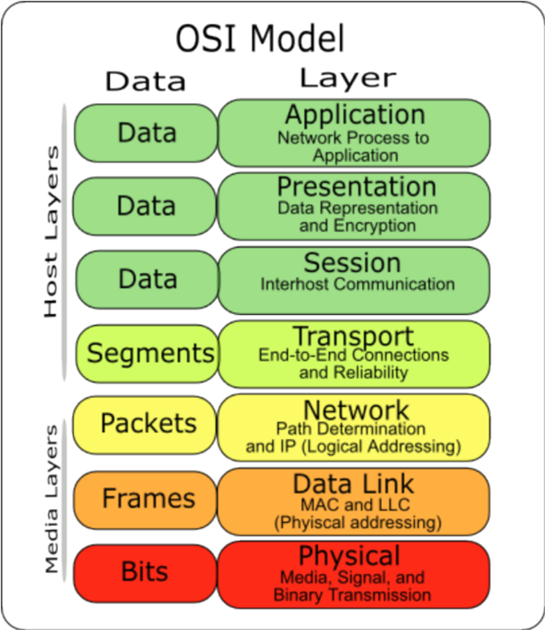
https://medium.com/containers-on-aws/using-aws-application-load-balancer-and-network-load-balancer-with-ec2-container-service-d0cb0b1d5ae5
  - Price
https://aws.amazon.com/elasticloadbalancing/pricing/

- Các thành phần
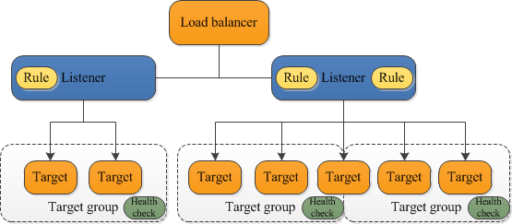
  - Target (Registered Target)
    - Target có thể là EC2 instance, IP addresses (DNS), Lambda function
  - Target group
    - Chứa 1 hoặc nhiều target
1 target có thể thuộc nhiều group
    - Có thể config
      - Protocol, port của target
      - Target
Có thể add, remove target trực tiếp mà không làm gián đoạn application
      - Health check
        - Có khả năng monitor health của các target (chỉ gửi traffic tới healthy target)
        - Check từng target trong group
VD: nếu ELB check có 1 EC2 chết thì traffic sẽ không đưa tới EC2 đó nữa
      - Load balancing algorithm
        - Round robin (default) hoặc Least outstanding requests
      - Deregistration deplay: thời gian đăng ký group với ALB
      - Slow start duration
      - Sticky Sessions (Session Affinity)
        - Lưu lại session trước đó mình đã sử dụng ở các EC2 khác nhau (sử dụng cho stateful system)
Để tránh trường hợp đang đăng nhập vào instance A nhưng lần sau request thì load balancing chuyển sang instance B mất session
        - Config cả thời gian session timeout
        - Ít dùng, thường sẽ lưu session ra chỗ khác
  - Listener
    - Định nghĩa các rule để mapping request với target group
Thông qua protocol (HTTP hoặc HTTPS) và port
    - Mỗi listener bao gồm HTTP/HTTPS, port & rules
    - Mỗi rule bao gồm:
      - Priority (số thứ tự của rule trong listener)
      - Condition
Các options
        - host header
        - http header
        - http request method
        - query string
        - source IP
        - path
      - Action
Các options
        - Forward tới target group cụ thể
Có thể setup thêm weight cho nhiều group
        - Redirect sang URL khác
VD: protocol://hostname:port/path?query
        - Return fixed response

Default rule
    - Các trường hợp sử dụng
      - Hybrid load balancing
        - support application run trên on-premises và VPC
Config Instance run trên on-premises thông qua source IP
      - Host-based routing & Path-based routing
Thường sử dụng cho microservice
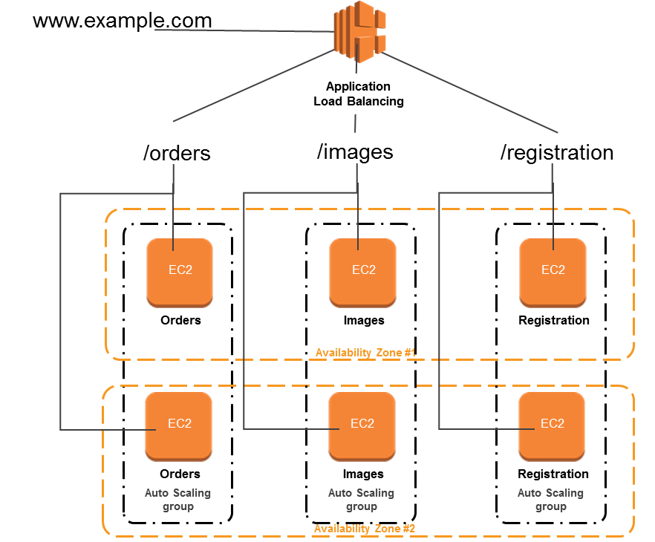
  - Load balancer node
    - Là 1 điểm kết nối client, phân phối traffic tới nhiều target trên nhiều zone (dựa trên rule của Listener)
    - Chỉ hoạt động trên 1 zone
    - Có 1 network interface
    - Có thể config
      - Subnet
        - Phải chỉ định 2 subnet trong 2 zone khác nhau để tăng high avaibility
        - Mỗi subnet sẽ có 1 IP trong network interface của LB node
        - Mỗi subnet sẽ chứa target
      - 1 hoặc nhiều listener
      - Schema
Có 2 options
        - Internet-facing
Load balancer sẽ định tuyến các request từ client ngoài internet đi vào bên trong
        - Internal
load balancer sẽ định tuyến các request trong nội bộ (sử dụng private IP)
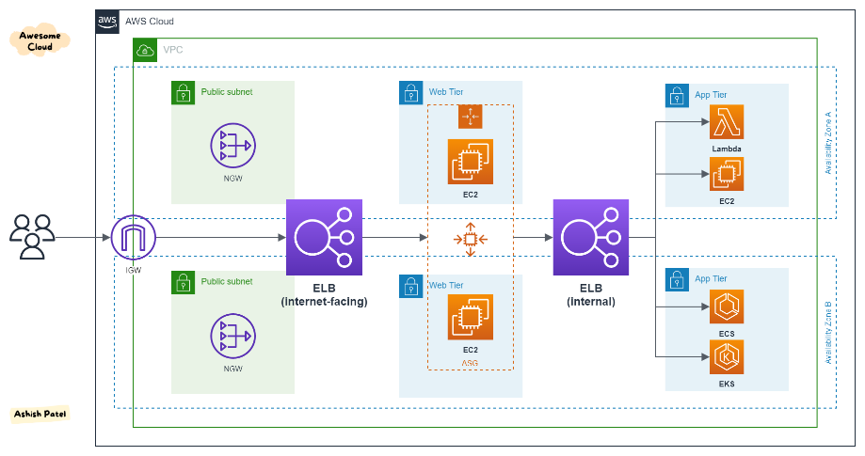
      - Security group
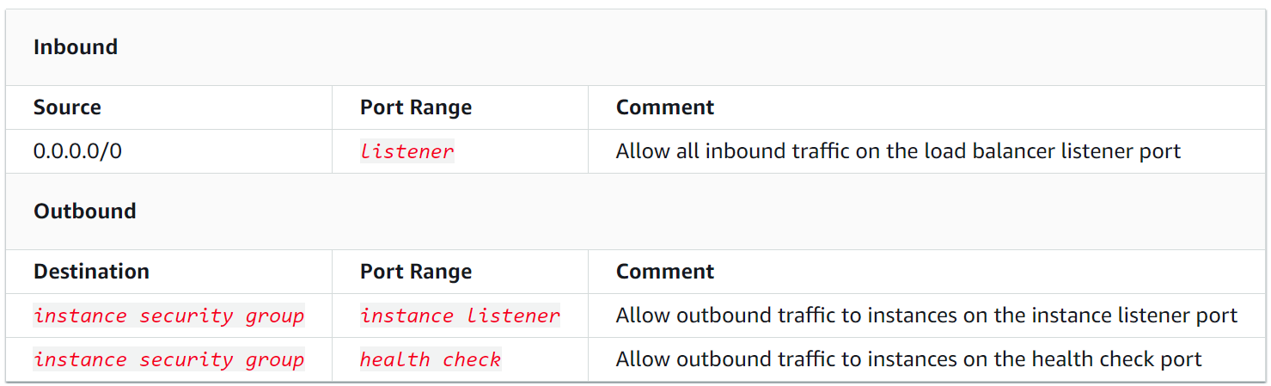
internet-facing
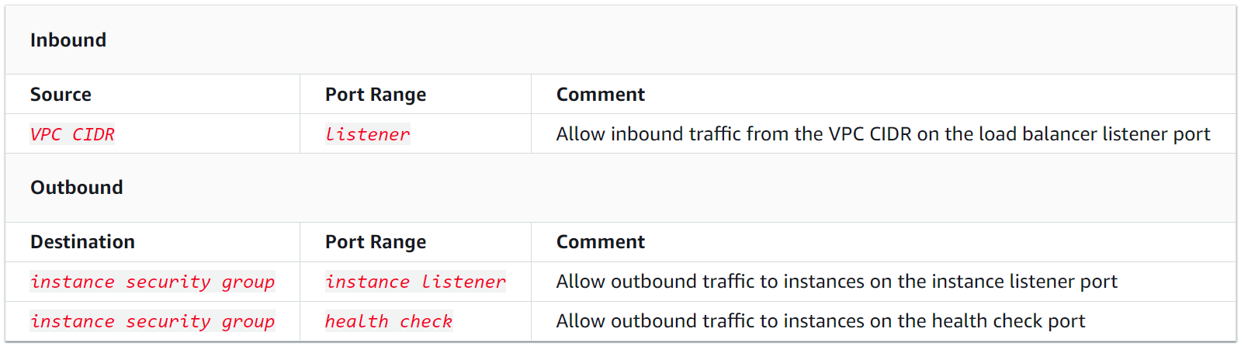
internal
      - Ip type address
        - Client truy cập tới load balancer thông qua Ipv4/dualstack (cả Ipv4 và Ipv6)
      - Access logs: lưu log trên S3
      - Monitoring thông qua CloudWatch & CloudTrail
      - Deletion protection
        - Tránh xoá load balancer
      - Idle timeout
        - mỗi request sẽ gồm 2 phần: từ client tới load balancer (frontend) và từ load balancer tới target (backend)
        - nếu không nhận/gửi data nào thì sẽ load balancer thì tự động đóng connection đối với các task long time (upload file, ..) thì sẽ phải gửi ít nhất 1 byte data để tránh đóng connection
      - SSL/TLS certificate (dành cho HTTPS)
      - Kết hợp với các service khác
        - Global accelerator
          - Cho phép truy cập vào load balancer trên nhiều Region
        - WAF
          - Allow hoặc block requests dựa trên rules trong web access control list (web ACL)
      - Cross-zone load balancing
        - Để đảm bảo traffic đi đều qua tất cả các target (không phân biệt zone)
        - Default: enable
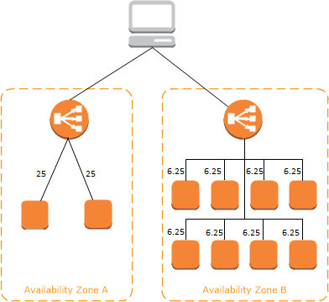  No cross zone load balancing  (chia đều mỗi load balancer node) | 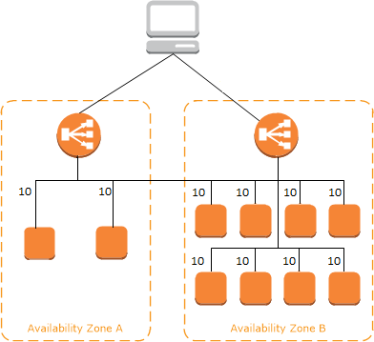  With cross zone load balancing  (chia đều mỗi instance)
      - Hỗ trợ websocket
      - Hỗ trợ User authentication
OIDC, SAML, LDAP, Microsoft AD, facebook, google
    - Sau khi tạo xong thì sẽ được AWS cung cấp DNS để truy cập (có thể kết hợp với Route 53)
      - Support nhiều DNS
  - ALB
    - Chỉ hoạt động trên 1 region
Nếu muốn hoạt động trên nhiều region thì kết hợp với Global accelerator
    - Nếu ALB chứa target trên nhiều zone thì mỗi zone ALB sẽ tạo 1 load balancer node
  - 2 Connection khi request từ Client EC2
    - Client load balancer
    - Load balaner EC2 instance

- Có thể kết hợp với auto scaling group để tự động scale theo traffic

- Config
  - Setup
https://docs.aws.amazon.com/elasticloadbalancing/latest/application/application-load-balancer-getting-started.html
  - Demo
https://exampleloadbalancer.com/
  - Config chi tiết từng thành phần
    - Config target group
https://docs.aws.amazon.com/elasticloadbalancing/latest/application/load-balancer-target-groups.html
    - Config listener & rules
https://docs.aws.amazon.com/elasticloadbalancing/latest/application/load-balancer-listeners.html
- Config load balancer
https://docs.aws.amazon.com/elasticloadbalancing/latest/application/application-load-balancers.html

- Reference
https://docs.aws.amazon.com/elasticloadbalancing/latest/application/introduction.html

